ГС(К)ОУ "Специальная (коррекционная) общеобразовательная школа-интернат № 2 VIII вида" Усть-Кулом

« Утверждаю»
Директор школы: Н.С.Лютоева

ПРОГРАММА РАЗВИТИЯ
НА 2010-2014 УЧЕБНЫЙ ГОД

С.Усть-Кулом 2010
Содержание
Общие сведения 3
I Краткая аннотация программы развития 4
II.Информационная справка о школе 7
III. Описание результатов деятельности ОУ за последние
3 года по направлениям: 15
IV. Проблемно-ориентированный анализ. 22
V. Концептуальное обоснование стратегии развития. 25
VI. Образовательная программа. 27
VII.Ресурсное обеспечение реализации программы. 30
VIII.План мероприятий на действующем этапе реализации программы. 32
IX. Механизмы управления реализацией программы развития. 35
Х. Мониторинг результатов реализации программы развития. 36
XI.Ожидаемые результаты реализации программы 36

ОБЩИЕ СВЕДЕНИЯ

1. Наименование: Государственное специальное (коррекционное) общеобразовательное учреждение для обучающихся, воспитанников с ограниченными возможностями здоровья "Специальная (коррекционная) общеобразовательная школа-интернат № 2 VIII вида" с.Усть-Кулом

- Учредитель: Правительство Республики Коми; школа подведомственна Министерству образования Республики Коми

3. Юридический адрес: 168060, Республика Коми, Усть-Куломский район, с.Усть-Кулом, ул.Советская, д.59

- Дата основания: 27 июля 1984 года

- Дата государственной регистрации: 25 декабря 2002 года

- Правомочность: Лицензия на право осуществления образовательной деятельности по реализации основных программ № 285219 от 03.03.2009 г.

Нормативные документы: Устав ГС(К)ОУ "Специальная (коррекционная) общеобразовательная школа-интернат № 2 VIII вида" Усть-Кулом

- База: 3 здания: учебный корпус, спальный корпус, мастерские – на 60 учащихся.

- Предельная численность контингента воспитанников – 60 человек.

10. Руководители: Директор ГС(К)ОУ "Специальная (коррекционная) общеобразовательная школа-интернат № 2 VIII вида" Усть-Кулом - Лютоева Н.С. Заместитель директора по УВР – Опарина Е.Н.
Заместитель директора по АХЧ – Лютоев В.Н.
Главный бухгалтер – Морохина Л.П.

- Краткая аннотация программы развития.

С ратификацией Россией международных Конвенций (о правах ребёнка, о правах ребёнка-инвалида, о правах умственно отсталых) легитимным становится право любого ребёнка на получение образования, отвечающего его потребностям и полностью использующего его развитие.
Дети с ограниченными возможностями здоровья – это дети, состояние здоровья которых препятствует освоению образовательных программ вне специальных условий обучения и воспитания. Это дети-инвалиды, либо другие дети в возрасте от 0 до 18 лет, не признанные в установленном порядке детьми-инвалидами, но имеющие временные или постоянные отклонения в физическом или психическом развитии и нуждающихся в создании специальных условий.
По данным Министерства образования и науки 33 % детей и подростков нуждаются в психолого – медико-педагогической помощи и поддержке. Но помощь этим детям требуется в разной степени, так как они имеют разную структуру и глубину дефекта. Часть из них может обучаться только в специальной школе.

Программа | ГС(К)ОУ "Специальная (коррекционная) общеобразовательная школа-интернат № 2 VIII вида" Усть-Кулом как открытое информационное образовательное пространство, в котором созданы условия для социально – персональной реабилитации учащихся с ограниченными возможностями здоровья.
Основная идея инновационного развития образовательного учреждения | Идея обновления образовательного процесса посредством модернизации основных компонентов образовательной практики (содержания, условий, технологий), создание открытого информационного образовательного пространства школы.
Цель программы | Создание такого образовательного пространства школы, которое позволит обеспечить личностный рост учащихся с ограниченными возможностями здоровья и последующей их интеграции в современном информационном социально – экономическом и культурно – нравственном пространстве.
Задачи программы | 1. Обновление содержания общего и дополнительного образования, повышение его качества, доступности и воспитывающего потенциала.  2. Обеспечение условий для реализации прав учащихся с ограниченными возможностями здоровья на получение бесплатного образования;  3. Создание в рамках школы открытого информационного пространства.  4. Обеспечение безопасности и сохранение здоровья участников образовательного процесса, внедрение технологий здоровьесбережения и обеспечение социально-психолого-педагогического сопровождения.  5. Создание условий, обеспечивающих личностный рост всех субъектов образовательного процесса.  6. Реализация программы компьютеризации школы с достижением полной ИКТ-компетенции педагогического коллектива.  7. Создание эффективной системы общественно-государственного управления школой.  8. Модернизация материально-технической базы школы.  9. Создание условий для инклюзивного обучения.
Сроки реализации программы | 2010г – 2014г
Этапы реализации программы | 1. Диагностико-конструирующий (2010год)  -выявление перспективных направлений развития школы и моделирование её нового качественного состояния в условиях модернизации современной школы.  Он предполагает:  - Изучение микросреды школы, потребностей обучающихся и их родителей.  - Анализ состояния образовательного процесса с целью выявления противоречий в его содержании.  - Корректировку и экспертизу учебного плана с учётом программы развития.  - Разработку диагностических материалов, используемых для оценки уровней обученности, развития, воспитанности обучающихся.  Ожидаемый результат:  - скорректированный учебный план  - разработанная программа развития школы  - диагностические материалы  2. Основной этап ( 2011 г.-2013 г. ).  Он предполагает:  - Внедрение скорректированного учебного плана, образовательных программ, разных форм обучения..  -Внедрение современных образовательных технологий, в т.ч. ИКТ.  -Реализация блока программ дополнительного образования.  -Отслеживание процессов, анализ состояния.  Ожидаемый результат:  - обеспечено повышение качества образования;  - внедрены и эффективное используются новые информационные сервисы, системы и технологии обучения, электронные образовательные ресурсы нового поколения;  - созданы социально-педагогические условия развития личности учащихся с ограниченными возможностями здоровья;  - максимальный охват детей с ограниченными возможностями здоровья дополнительным образованием;  -решена проблема укрепления и сохранения здоровья детей с ограниченными возможностями здоровья посредством внедрения здоровьсберегающих технологий в образовательный процесс;  - сформированы у школьников умения строить свою жизнедеятельность в культурных, цивилизованных формах: привиты способности (в рамках дефекта) к саморегуляции своей личности, отношений, поведения: привитие доброжелательности, терпимости, сострадания, сопереживания.  -обновление и укрепление учебно-материальной базы школы;  - сформированы у учащихся умения находиться в обществе детей со сложным дефектом.  3. Обобщающе-ориентировочный этап (2014 г)  Он предполагает:  - отслеживание, корректировку и обобщение результатов нововведения  -обобщение, распространение инновационного опыта работы.  -закрепление положительного опыта в локальных нормативных актах, внесение изменений в Устав школы.  -прогнозирование вариантов развития структурных подразделений и школы в целом.  - определение перспектив развития школы.  Ожидаемый результат:  -анализ  -методические рекомендации по дальнейшему развитию школы
Нормативно-правовые основания для разработки мы развития | Конституция Российской Федерации.  Конвенция о правах ребёнка  Закон “Об образовании” РФ.  Закон РФ “Об основных гарантиях прав ребенка в Российской Федерации”.  Декларация о правах умственно отсталых лиц  Национальная доктрина образования РФ, одобренная постановлением Правительства Российской Федерации от 04.10.2000 г.  Закон РФ «Об утверждении Федеральной программы развития образования».  Концепция модернизации Российского образования на период до 2010 года (утверждена распоряжением Правительства Российской Федерации от 26.06.2000 №1072-р)  Федеральная целевая программа развития образования (ФЦПРО) на 2006-2010 годы.  Президентская программа “Дети России”  Национальная образовательная инициатива  "Наша новая школа"  .Общеобразовательные программы VIII вида  Устав ГС(К)ОУ "Специальная (коррекционная) общеобразовательная школа-интернат № 2 VIII вида" Усть-Кулом  Локальные акты.  Доп: Федеральная целевая программа развития образования  на 2011 - 2015 годы
Перечень подпрограмм и социальных проектов | Школьные программы: “Я выбираю”, “Информатизация образовательного пространства школы”, «Тропинки к здоровью»
Основные разработчики Программы | Администрация школы, творческая группа учителей, школьное самоуправление.
Исполнители основных мероприятий программы | Педагогический коллектив, учащиеся и их родители.
Объемы и источники финансирования | Федеральный и региональный бюджет.

II. Информационная справка о школе

2.1.Анализ внешней среды:

Краткие сведения о социоэкономической, демографической, социокультурной жизни территориальной единицы;
ГС(К)ОУ "Специальная (коррекционная) общеобразовательная школа-интернат № 2 VIII вида" Усть-Кулом находится в районном центре Усть-Куломского района. В с.Усть-Кулом находится как администрация МР «Усть-Куломский», так и сельское поселение «Усть-Кулом». Почти все центральные ведомства района находятся в с.Усть-Кулом. Однако в селе имеется большой процент безработных, особенно среди молодежи; много пенсионеров.
Дети в школе являются жителями Усть-Кулома и близлежащих населенных пунктов, а также жителями сел и поселков района, последние проживают в интернате и уезжают на выходные дни и каникулы домой.
В районе существует ряд факторов, влияющих на развитие личности:
- удалённость от крупных культурных центров;
- превалирование рыночных отношений над духовными интересами;
- распространение алкоголизма среди молодежи;
- значительное количество малообеспеченных семей, многие из которых мало занимаются вопросами воспитания и развития детей;
- низкий уровень информационной культуры населения, что связано с отсутствием свободного доступа к глобальной информационной сети;
При этом следует отметить достаточно высокий интеллектуальный потенциал жителей района, имеющих высокий уровень образования.

Социальный состав детей школы:

В настоящее время значительная часть родительской общественности занимает пассивную позицию по отношению к школе, не осознавая себя в роли потребителей образовательных услуг, что снижает внешнюю мотивацию обучения учащихся.
Школа активно способствует развитию образовательно-воспитывающей среды в микрорайоне. Сетевое взаимодействие повышает качество образования, активизирует информационный обмен и распространение эффективных практик работы со школьниками. Опыт коллектива школы и положительные результаты совместной деятельности в интересах детей позволяют развиваться школе и быть эффективным социокультурным ресурсом села.
Сельское поселение «Усть-Кулом
КПДН
Районная центральная библиотека; центральная детская библ.
Центр занятости населения
Районный ОВД; Прокуратура
ДЮСШ
Управлении образованием АМО «Усть-Куломский»
ГУ РК «Центр по предос. Гос. услуг в сфере социальной защиты …»
Районный Дом культуры
ЦРБ
Отдел семьи и детства;
Отдел опеки
МЧС;
ГИБДД;
ГИМС
Дом
Детского творчества
Отдел ВК по Усть-Куломскому району
ГСКОУ СКШИ № 2

2.2. Анализ внутренней среды:
Общие сведения о режиме работы ОУ:
Обучение школьников по очной форме и классно-урочной системе организовано согласно учебным планам, которые ежегодно согласуются с Учредителем. Обучается 100% школьников. Учебная нагрузка регламентируется учебными планами, расписанием учебных занятий в соответствии с СанПиН. Нормативная наполняемость общеобразовательных классов – 12 школьников в соответствии с Типовым Положением о специальном (коррекционном) образовательном учреждении для обучающихся, воспитанников с ограниченными возможностями здоровья.
Годовой календарный учебный график ежегодно рассматривается на педагогическом совете и утверждается приказом директора школы. Учебный год начинается 1 сентября и продолжается в 1 классе 33 учебные недели, во 2-9-м классах – не менее 34 недель. Учебный год равномерно разделен на четыре четверти.
Итоги обучения определяются по окончании каждой четверти. Таким образом, соблюдается равномерная нагрузка в течение учебного года. Каникулы составляют 30 календарных дней: осенние – 1 неделя, зимние – 2 недели и весенние – 1 неделя. Проводятся дополнительные каникулы в конце зимы для учащихся 1 класса продолжительностью 1 неделя.
Образовательный процесс организован в одну смену. Школа работает по шестидневной неделе с одним выходным днем с продолжительностью урока 40 минут. В 1 классе дети обучаются по 5 дневной неделе с уроками продолжительностью 35 минут. Начало учебных занятий 9.00. Продолжительность перемен от 10 до 20 минут.
Дополнительное образование организовано с 15.00 до 18.00.
Информация о контингенте учащихся:

2009/2010 учебный год:

Средняя наполняемость классов и групп
(без учета учащихся, обучающихся индивидуально):

- Наполняемость классов в начальном звене– 4,8 человек;
- В старшем звене – 5,6 человек;
- В воспитательных группах – 11,6 человек.

По годам контингент детей (на конец учебного года):

Ступень обучения | 2007 – 2008 | 2008 – 2009 | 2009-2010
Ι | 24 | 24 | 24
ΙΙ | 36 | 30 | 32
Всего | 60 | 54 | 56

Отсева учащихся по причине непосещаемости школы за три года нет. Проводится постоянно контроль посещения школы учащимися.

2.3. Информация о педагогических кадрах

Сведения о кадрах образовательного учреждения.

В школе работают 34 учителя на конец 2009/2010 года (включая совместителей).

Сведения о процентном соотношении педагогов, имеющих квалификационные категории на конец учебного года (без совместителей)

Квалификационная категория | 2008 г. | 2009 г. | 2010 г.
Высшая | 0% | 0% | 0%
Первая | 40% | 40% | 40%
Вторая | 44% | 52% | 60%

По уровню образования (включая совместителей):

Сведения об уровне образования на конец учебного года основного педагогического состава (без совместителей)

Образование | 2008 г. | 2009 г. | 2010 г.
Высшее | 40% | 44% | 44%
Среднее профессиональное | 52 % | 48% | 48%
По стажу работы:

В школе имеются 3 олигофренопедагога, 1 социальный педагог.

Награды педагогического коллектива (основной состав – без учителей индивидуального обучения):

В школе сложилась система работы по повышению профессиональной компетенции педагогов. В настоящее время она осуществляется через работу школьного методического объединения, в специальных программах методических семинаров и курсовой подготовки республиканского уровня:
- Все педагоги повысили свою квалификацию на курсах за последние 5 лет, кроме учителя Расова В.И.
- В 2009/2010 учебном году прошли курсы Кузнецова М.И., Лютоев В.Н.
- На курсах ответственных за безопасность дорожного движения, по Пожарной безопасности, обучен Лютоев В.Н.; по ГО и ЧС обучена Ульнырова О.В.
- Обучаются на курсах профессиональной переподготовки: Менеджмент в образовании – Опарина Е.Н.;
Олигофренопедагогика – Гичева И.Г.; Логинова А.В.;
- Прошли дистанционное обучение через интернет по вопросам, связанным с методической темой школы Турьева А.В.; Лютоева Н.С.
Таким образом, школа обеспечена высококвалифицированными кадрами, готовыми к реализации программы развития школы.
Коллектив работоспособный, все педагоги готовы оказывать методическую помощь друг другу. Психологический климат комфортный.

2.4. Система управления образовательным учреждения

Совет школы

Администрация ОУ
7 человек
Педсовет
Общее собрание членов трудового коллектива
Родительский комитет 10чел.

Директор школы.

Методические объединения.

Учителя-предметники

Старшая вожатая
Совет лидеров объединения «Родники Пармы»
Зам. директора по УВР
1 чел.
Классные руководители

Медицинская служба

Руководители кружков и спортивных секций

Замдиректора по АХЧ
Тех. работники

Управление школой осуществляется в соответствии с законодательством РФ и Уставом школы на принципах демократичности, открытости, свободного развития личности, а также на основе сочетания принципов самоуправления и единоначалия. Органы самоуправления действуют согласно разработанной и утвержденной в школе нормативно-правовой базы.
Общее собрание трудового коллектива проводится 1-2 раза в году.. В соответствии с ТК РФ заключен коллективный договор. Проблемы в отношениях работодателя и работников решаются своевременно и бесконфликтно. Нарушений ТК РФ в учреждении не зарегистрировано.
Совет школы – высший орган самоуправления. Совет школы организует выполнение решений общего собрания работников школы-интерната. Родительский комитет представляет интересы родителей учащихся. Содействует созданию оптимальных условий для обучения и воспитания обучающихся, в том числе по укреплению их здоровья и организации питания, укреплению материально-технической базы школы.
Педагогический совет обсуждает вопросы содержания образования и образовательной деятельности и принимает коллективные решения по обеспечению жизнедеятельности школы. Методический совет способствует решению задач профессионального и личностного роста педагогов и учащихся. На административном и производственном совещаниях решаются оперативные задачи. На добровольной основе развивается система ученического самоуправления.
Сложилась система изучения общественного мнения о работе школы: мониторинговые исследования, опросы, дни открытых дверей. Проводятся классные и общие собрания родителей учащихся одной возрастной группы; индивидуальная и групповая работа с учащимися и их семьями, информирование родителей осуществляется в устной и письменной форме. Материалы о работе школьного коллектива представляются в районной газете “Парма Гор”, во всемирной сети Интернет на сайте школы spetshkola.narod.ru
Внутришкольный контроль
Используемые виды контроля: фронтальный, тематический, персональный, предметно-обобщающий, классно-обобщающий, предметно-подготовительный. Итоги контроля, в зависимости от вида, подводятся на совещаниях при директоре, завуче, ШМО, педсовете, классных и школьных родительских собраниях. Разрабатываются рекомендации учителям, классным руководителям, родителям, администрации. А также принимаются решения о дальнейшей программе контроля и исполнения.

2.5. Состояние материально-технической и учебно-методической базы.

Общеобразовательное учреждение находится в двух зданиях (учебный корпус, спальный корпус), принадлежащих школе на правах оперативного управления. Третье здание, в котором проходит учебно-воспитательный процесс находится у школы в безвозмездном пользовании по договору с АМР «Усть-Куломский».
На территории школьного двора расположены: спортплощадка, включающая в себя комплекс металлических турников; деревянные горки, подсобные помещения, картофельный участок, цветники, зеленые насаждения. Территория школьного двора обнесена забором. Площади зданий: здание № 1 (учебный корпус) – 585,5 кв.м; здание № 3 (спальный корпус) – 265,3 кв.м; здание № 2 (школьная мастерская) – 193,1 кв.м.
Во всех зданиях установлена АПС. В спальном корпусе АПС подключена к ЕДДС. Водоснабжение централизованное в учебном и спальном корпусах. Теплом обеспечены от центральной котельной в учебном корпусе и мастерской, в спальном корпусе – автономный электрокотел. Отопительная система в удовлетворительном состоянии. Пищеблок в хорошем состоянии.
Общее санитарное состояние школьного здания удовлетворительное. Ежегодно проводится ремонт: побелка качественная, покраска в светлые тона. Все учебные кабинеты отремонтированы. Пришкольный участок содержится в хорошем состоянии.
В школе есть необходимый набор ТСО, оргтехники. Нет компьютерного класса для учащихся – имеется всего 3 компьютера для занятий с учащимися. Обеспеченность учебниками составляет 100 %.
Обновляется материальная база учебных кабинетов и спальных комнат: приобретаются школьные доски, лампы, шторы, мебель.

11I. Описание результатов деятельности ОУ за последние три года по направлениям:
3.1. Качество результатов обучения и воспитания

Успеваемость за последние три года – 100%

Качество знаний:

Число учащихся, окончивших 2009/2010 учебный год на «4» и «5» - 23 человека

Качественная успеваемость по классам в 2009/2010 учебном году:

Учащихся с 1 «3» (% от всего количества):

Качественная успеваемость групп в 2009/2010 учебном году:

В 2009/2010 году была определена единая методика определения уровня воспитанности обучающихся:

Итоги экзаменов в 2009/2010 учебном году:

Сравнительный средний балл оценки практической работы:

Сравнительное качество знаний:

Кружки и занятия, организованные на базе школы в 2009/2010 учебном году:

Танцевальный ( рук. Гуляева Н.В.);
Соленое тесто ( рук. Расова О.И.);
Столярное дело (рук.Лютоев В.Н.);
Компьютерные занятия (рук.Порошкина О.В.);
Музыкальные занятия (рук.Павлов А.В., Субоч Е.Н.)

Охват детей кружками – 38 человек (79% от количества учащихся без учета на индивидуальном обучении)

Креативность педагогического коллектива и отдельных педагогов

Творческая деятельность | Педагоги школы
1. Имеют вокальные данные, участвуют в областных, районных, школьных творческих мероприятиях.  2. Пишут стихи, декларируют, участвуют в районных, школьных творческих мероприятиях  4. Владеют игрой на музыкальном инструменте/гитара, баян/  5. Художественная обработка  дерева, роспись по дереву, бисероплетение, оригами  6. Обработка ткани, вязание, вышивание  7. Компьютерная грамотность  8. Цветоводство, растениеводство | Гуляева Н.В., Гичева И.Г., Громовас Т.Н., Порошкина О.В., Попова Г.И., Игнатова Т.А.  Гуляева Н.В.  Гуляева Н.В., Попова Г.И.  Расова О.И., Расов В.И., Уляшева Л.Д.  Сенькина Л.Н., Опарина Е.Н.  Гичева И.Г., Опарина Е.Н., Турьева А.В., Липина З.А., Лютоева В.В., Бабуцидзе Е.А., Кузнецова М.И., Порошкина О.В., Бортюк О.В.  Бабуцидзе Е.А., Опарина Е.Н., Турьева А.В.

Показателем эффективности работы педагогов школы стали результаты воспитанников, принявших участие в мероприятиях на муниципальном и региональном уровнях

Всего обучающихся | Участники конкурсов/победители
Всего обучающихся | муниципальных | республиканских | Российских
56 | 50/18 | 40/9 | 5/0  В т.ч интернет-конкурсов:2

3.2. Использование современных образовательных технологий

- Использование информационно-коммуникационных технологий в образовательном процессе.
Школа на протяжении трех лет использует инновационные образовательные технологии и методики преподавания различных учебных дисциплин, позволяющих значительно повысить эффективность обучения, инициативность и успешность всех участников образовательного процесса.
С 2009/2010 учебного года школа работает над методической темой: Формирование навыков к умственному, эмоциональному и физическому развитию личности через использование современных образовательных технологий, в том числе ИКТ.
За анализируемый период наблюдается положительная динамика использования инновационных технологий. В преподавании различных предметов учебного плана учителями школы используются разнообразные педагогические технологии:
- Личностно-ориентированное обучение применяют на уроках учителя письма и чтения, биологии, географии, истории, СБО, математики, обществознания.
- Игровые технологии используются на всех уроках в начальной школе
- Здоровьесберегающие технологии применяются на всех уроках.
- Тестовый опрос применяется учителями на уроках истории и обществознания.
-Проектная деятельность используется на уроках труда.
- ИКТ: Большинство педагогов владеют компьютерными технологиями в образовательном процессе. ИКТ регулярно используются на уроках музыки (Гуляева Н.В.), письма и чтения (Турьева Н.В., Опарина Е.Н.), математики (Лютоева В.В., Бортюк О.В.), биологии и географии (Бабуцидзе Е.А.), на уроках в начальных классах (Напалкова И.В., Гичева И.Г., Логинова А.В.), на внеклассных и воспитательных занятиях (Липина З.А., Кузнецова М.И., Мартюшева В.А., Порошкина О.В.) На протяжении последних двух лет школа работает в инновационном режиме. С 2008 года основой реализации инновационной деятельности являются ИКТ. В школе функционирует единое информационное образовательное пространство, основой которого является школьный сайт, придается большое значение вопросам формирования информационной грамотности всех участников образовательного процесса. Комплектуется школьная медиатека, приобретены лицензионные программы, тренажеры, энциклопедии, создаётся каталог презентаций к урокам.
 | 2007-08 уч.год | 2008-09  уч.год | 2009-10  уч.год
Наличие в ОУ локальной сети | - | + | +
Наличие лицензионных программ автоматизации процессов управления и обучения в ОУ. | - | + | +

3.3. Движение контингента учащихся: количество выбывших школьников (оставивших школу) не достигших 15-летнего возраста (за последние 3 года)
2007-08 нет
2008-09 нет
2009-10 нет
3.4. Социальная защита детей:
- Выявление и адаптация детей из неблагополучных и социально - незащищенных семей к современным условиям:
- организация бесплатного питания;
- Распознавание, диагностирование и разрешение конфликтов, трудных
жизненных ситуаций, затрагивающих интересы ребенка.
- Организация дополнительного образования.
- Работа с детьми из группы «риска».
- Работа с детьми, оставшимися без родительского попечения.
- Отслеживание условий жизни опекаемых детей.
Конец 2007 года  На профилактическом учете в ГПДН состоят 2 несовершеннолетних(по отказному материалу);  На профилактическом учете состоят родители учащихся – 0  Совершено адм.правонарушений – 1;  Окончено уголовных дел – 0;  Совершено общественно-опасных деяний – 1/1 | Конец 2008 года  На профилактическом учете в ГПДН состоят 3 несовершеннолетних(по отказному материалу);  На профилактическом учете состоят родители учащихся – 0;  Совершено адм.правонарушений – нет;  Окончено уголовных дел – нет;  Совершено общественно-опасных деяний – 3/3 | Конец 2009 года  На профилактическом учете в ГПДН состоит 1 несовершеннолетний(по отказному материалу);  На профилактическом учете состоят родители учащихся – 1 (за неисполнение родительских обязанностей);  Совершено адм.правонарушений – нет;  Окончено уголовных дел – 1;  Совершено общественно-опасных деяний - 1
3.5. Состояние правонарушений и преступности среди учащихся в 2009/2010 учебном году
Содержание работы по профилактике правонарушений и преступлений

Аналитико-диагностическая работа:
выявление неблагополучия ученика в сферах его деятельности;
проведение социометрических исследований и диагностика личностных качеств личности;
анализ ситуации в школе по профилактике правонарушений и предупреждению преступлений.
Профилактическая работа:
проведение психологических тренингов;
классные часы по теме «Правовой всеобуч»;
беседы с инспектором по делам несовершеннолетних и работниками прокуратуры;
классные часы «Правила поведения в школе и общественных местах»;
организация досуга учащихся;
развитие системы дополнительного образования;
организация работы Совета профилактики правонарушений преступлений;
пропаганда здорового образа жизни (система спортивных соревнований; мероприятия по профилактике курения и наркомании);
регулярный учет детей, допускающих пропуски уроков без уважительных причин.
Работа с родителями:
просвещение родителей о возрастных особенностях развития детей и профилактики вредных привычек и правонарушений;
выявление семей, находящихся в социально-опасном положении;
организация индивидуальных консультаций;
посещение на дому.
Работа с детьми «группы риска»:
диагностическое изучение;
коррекционно - развивающая работа (групповые коррекционно – развивающие занятия; привлечение к досуговой деятельности, к спортивно-массовой работе).

3.5. Список нормативно-правовых документов, регламентирующих организацию деятельности ОУ:

- Устав ГС(К)ОУ "Специальная (коррекционная) общеобразовательная школа-интернат № 2 VIII вида" Усть-Кулом ;
- Положение о педагогическом Совете;
- Коллективный договор г.;
- Правила внутреннего распорядка для работников ГС(К)ОУ "Специальная (коррекционная) общеобразовательная школа-интернат № 2 VIII вида" Усть-Кулом ;
Правила внутреннего распорядка для учащихся ГС(К)ОУ "Специальная (коррекционная) общеобразовательная школа-интернат № 2 VIII вида" Усть-Кулом ;
- Правила поведения для учащихся;
- Положения:
Положение об общем собрании трудового коллектива | 1
Положение о педагогическом совете | 2
Положение о методическом совете | 3
Положение о методическом объединении учителей-предметников (воспитателей) | 4
Положение о руководителе методического объединения | 5
Положение о методическом дне учителя | 6
Положение о классном руководителе | 7
Положение об общешкольном родительском комитете | 8
Положение о родительском собрании | 9
Положение о совете по профилактике правонарушений и безнадзорности среди несовершеннолетних | 10
Положение о постановке на внутришкольный учет и снятии с него | 11
Правила о поощрении обучающихся | 12
Положение об индивидуальном обучении больных детей | 13
Положение о системе оценивания учебной деятельности учащихся | 14
Положение о неудовлетворительной оценке | 15
Положение о выбытии, отчислении и исключении учащихся из школы-интерната | 16
Положение о профессиональном поведении педагогического работника | 17
Положение о внутришкольном контроле | 18
Положение о ведении делопроизводства | 19
Положение о рабочей учебной программе | 20
Положение о ведении личных дел учащихся | 21
Положение о ведении ученических тетрадей и их проверке | 22
Положение о ведении ученических дневников | 23
Положение о ведении классных журналов, журналов факультативных и кружковых занятий | 24
Положение о воспитательной программе | 25
Положение о программе индивидуального сопровождения детей с ограниченными возможностями здоровья (детей-инвалидов) | 26
Положение о дополнительных образовательных программах | 27
Положение о дневниках педагогических наблюдений за учащимися (воспитанниками) школы-интерната | 28
Положение об экзаменационной комиссии | 29
Положение о школьной конфликтной комиссии…(итоговая аттестация) | 30
Положение о порядке составления, утверждения, хранения экзаменационных материалов | 31
Положение об организации учебного кабинета | 32
Положение о смотре учебных кабинетов | 33
Положение об учебной мастерской | 34
Положение о школьной предметной неделе | 35
Положение об организации дежурства в школе | 36
Положение о классном уголке (уголке отряда) | 37
Положение о трудовой бригаде | 38
Положение о деятельности детского объединения «Родники Пармы» | 39
Положение об интернате | 40
Положение о библиотеке школы-интерната | 41
Положение о медицинской службе школы-интерната | 42
Положение о бухгалтерии | 43
Положение о расходовании внебюджетных средств | 44
Положение о предпринимательской деятельности (оказании платных услуг) | 45
Положение о столовой ГС(К)ОУ "Специальная (коррекционная) общеобразовательная школа-интернат №2 VIII вида" с.Усть-Кулом | 46
Положение о работе кружков (спортивных секций) | 47
Положение о группе продленного дня | 48
Положение о самоподготовке учащихся в школе-интернате | 49
Положение о порядке организации и проведения работ по защите конфиденциальной информации в ГС(К)ОУ"Специальная (коррекционная) общеобразовательная школа-интернат №2 VIII вида" с.Усть-Кулом | 50

3.5.Медицинское обслуживание детей

Система медицинского обслуживания детей складывается из следующих видов деятельности медицинской сестры и врачей ЦРБ:
анализ состояния здоровья детей;
организация работы по гигиеническому воспитанию детей, родителей;
контроль за санитарно-гигиеническими условиями в школе;
контроль за состоянием фактического питания, анализ качества питания и санитарно-гигиенического состояния пищеблока;
бракераж готовой продукции;
планирование вакцинации, контроль за состоянием здоровья после прививки;
рекомендации педагогическому персоналу по коррекции отклонений в состоянии здоровья;
первая медицинская помощь;
организация мероприятий по профилактике близорукости, кариеса, нарушений осанки.

3.5.Состояние здоровья детей
Формирование здоровья учащихся в значительной мере зависит от условий обучения, характера учебного процесса, образа жизни ребенка.
Сегодня к основным классам болезней, частота которых наиболее интенсивно возрастает в процессе школьного обучения, относятся заболевания глаз, костно-мышечной и соединительной ткани, органов пищеварения, что усугубляется пограничными психическими нарушениями.
За учебный 2009/2010 год все дети прошли всеобщую диспансеризацию – 2 раза.
Профилактические прививки выполняются согласно годового плана (100%).
За учебный 2009/2010 год было госпитализировано:
в ДРБ – 3 человека;
в РПБ – 19 человек;
в отделения Усть-Куломской ЦРБ – 61.
После выписки из КРПБ у 3 учащихся снят диагноз.
В учебном 2009/2010 году школа получила лицензию на осуществление медицинской деятельности.
Заключен договор сотрудничества с ЦРБ.
На основании договора с Центром социальной помощи семье и детям, по специальному графику, на базе Центра оказывалась помощь психолога воспитанникам интерната.
В школе проводится динамическое наблюдение за состоянием здоровья учащихся. В результате наблюдения и проводимой профилактической работы выявлены следующие показатели здоровья детей.

Индекс здоровья обучающихся (воспитанников) за учебный год (отношение количества не болевших в течение года обучающихся (воспитанников) к общему количеству обучающихся (воспитанников)

Распределение по группам здоровья в 2009/2010 учебном году:

Наличие оборудованного медицинского кабинета – есть (медкабинет и процедурный кабинет).

В 2009/2010 учебном году:
В столовой школы-интерната питались 47 человек.
Пятиразовым питанием охвачено 35 человек,
двухразовым 12 человек.
Столовая обеспечивается продуктами питания по договору с поставщиками по заказу, исходя из двухнедельного меню, согласованного с Роспотребнадзором.
Средняя ежедневная
калорийность питания 3881 к/кал на одного человека.
3500 в 2007/2008 уч.году; 3785 в 2008/2009 уч.году.
Средняя стоимость ежедневного
питания на одного воспитанника 210 рублей.
145 (2007/2008); 193,8 (2008/2009)
Сумма поступивших средств
на приобретение медикаментов
в учебном году 16,5 тыс. рублей. (17,3 в 2008/2009 уч.году)
Анализ полученных данных о состоянии здоровья учащихся позволяет сделать следующие выводы:
- Состояние здоровья детей, обучающихся в школе, следует признать неудовлетворительным ввиду преобладания большого количества ребят, подверженных хроническим заболеваниям органов пищеварения, органов зрения , заболеваниям ЛОРорганов, дефектов речи.
- Большое количество обучающихся с нарушением осанки требует проведения регулярного подбора мебели, широкого применения массажа, лечебной физкультуры, логопедической работы.
- Выявленные проблемы побуждают учителей к освоению методов контроля за состоянием здоровья детей.
В процессе взросления проявляется еще один фактор, негативно влияющий на образ жизни детей и, как результат, на состояние здоровья. Это вредные привычки, прежде всего курение.
Таким образом, среди причин ухудшения состояния здоровья школьников можно выделить следующие:
- социально-экономические, вследствие которых многие семьи не в состоянии обеспечить необходимый уход за детьми;
- увеличение учебной нагрузки.
Для того чтобы улучшить состояние здоровья учеников, необходимо объединение усилий педагогов, врачей.
Проблема сохранения и укрепления здоровья субъектов образовательного процесса должна решаться не только по обеспечению сохранения и укрепления здоровья ученика. Для обеспечения сохранения и укрепления здоровья субъектов образовательного процесса необходимо реализовать в программе развития школы еще два направления:
- Обеспечение формирования здоровьесохраняющих культурных традиций семьи.
- Обеспечение здоровьесохраняющей деятельности педагога.

3.7.Отношение родителей, выпускников и местного сообщества к школе

В течение многих лет от родителей не поступало жалоб о работе школы. Социальная поддержка оказывается семьям из категории: неполные, многодетные, семьи, находящиеся в социально опасном положении. С семьями социального риска проводится индивидуальная работа.
Родители участвуют в обсуждении проблем и принятии решений: школьный родительский комитет. Родители участвуют в делах классных коллективов. Стали традиционными семейные праздники: День матери, « День защитника отечества», «Международный женский день», «День открытых дверей».
Вместе с тем активность участия родителей в делах школы неоднородна и снижается при взрослении детей.

3.8.Обеспечение условий безопасности школьников
Данные об ущербе для жизни и здоровья детей, связанных с условиями пребывания в ОУ
№ |  | Количество школьников (в % к общему числу)
№ |  | 2007-08 уч.год | 2008-09 уч.год | 2009-10 уч.год
1 | Травматизм детей во время пребывания в ОУ | 1 | 0 | 1
2 | Количество пищевых отравлений детей в школьных столовых | - | - | -
3 | Другое | - | - | -

Данные о чрезвычайных ситуациях в ОУ

 |  | Количество чрезвычайных ситуаций
 |  | 2006-07уч.год | 2007-08 уч.год | 2008-09 уч.год
1 | Пожар | - | - | -
2 | Нарушение систем жизнеобеспеченности (отопления, водоснабжения, канализации, энергосбережения) | - | - | -
3 | Другое | - | - | -

Соблюдение питьевого режима – соответствует
Наличие охранно-пожарной сигнализации - имеется

 | Дежурство работников ОУ | Вневедомственная охрана | Тревожная кнопка | Видеонаблюдение
2.7.6. Наличие антитеррористических мер | + | - | + ( в спальном корпусе) | + (в учебном корпусе)

3.9. Библиотечная работа

В 2009/2010 учебном году:
- Книжный фонд- 2487 экз. в т.ч.
- учебников-807;
- методической литературы- 188.
- В октябре поступили учебники- 29 экземпляров, в т.ч. 5 брошюр на сумму 7085 рублей.
- В феврале в подарок от «Единой России» привезены 105 экз. книг. На сумму- 30 тыс. рублей.
- Всего читателей- 73: учителей и воспитателей- 19, учащихся- 46, других работников школы-интерната и из школ района-12.
- Выдано за учебный год:
- - журналов и книг-1135 экз.;
- -учебников-123 экз.;
- -методической литературы выдано- 123 экз.;
- -дисков с мультфильмами, песнями-62.
- Посетили библиотеку- 665 раз,
- Оформлена подписка на 1 полугодие 2010 года на сумму 11300 рублей
- Определены лучшие читатели года.

IV. Проблемно-ориентированный анализ
.
Анализируя реалии общественно-политической жизни в стране, экономическое развитие финансового состояния системы общего и дополнительного образования, уровня благосостояния семей учащихся с ограниченными возможностями здоровья, возможностей образовательного учреждения, творческого потенциала педагогического коллектива, можно выявить ряд противоречий.
- Противоречие между требованиями государственного задания и неадекватным финансовым обеспечением школы.
- Противоречие между высоким воспитательным потенциалом сотрудничества семьи и школы и нежеланием родителей участвовать в жизни и развитии собственного ребенка.
- Противоречие между объективно обозначившимся творческим потенциалом педагогов и отсутствием конкретных значимых результатов их педагогической деятельности.
- Противоречие между действительным уровнем усвоения предметных знаний, умений, навыков, приобретаемыми учениками в школе и неумением применять их в самостоятельной жизни.
- Противоречие между сложившимися стереотипами мышления и деятельности и новыми условиями жизни общества
- Необходимость замены формулы “образование на всю жизнь” формулой “образование через всю жизнь” требует создания адаптивной образовательной среды в общеобразовательном учреждении.
Работникам общеобразовательного учреждения нужно глубоко осознать роль в этом процессе, формировать у себя, учеников новые личностные качества, адекватные изменяющимся условиям и адаптируемые к ним.
Целостный адаптивный образовательный процесс в школе предполагает создание такой непрерывной системы организованной жизнедеятельности, где созданы все условия для самовыражения и самореализации на рефлексивной основе ( осознания себя в собственной деятельности)

Проблемы | Способы решения
1. Модернизация содержательной и технологической сторон образовательного процесса
Недостаточная осведомленность педагогов об основных направлениях модернизации школьного образования | Необходимо создание такого информационного пространства в школе, которое будет способствовать повышению не только информированности педагогов, но и их профессиональной компетентности
2. Создание условий, обеспечивающих личностный рост всех субъектов образовательного процесса
Недостаточная осведомленность части учителей о результатах современных исследований в области педагогики, педагогической психологии и частных методик. | Повышение компетентности педагогов в процессе их включения в научно-исследовательскую и опытно-экспериментальную работу; консультирование учителей; сопровождение профессионально-педагогической деятельности педагогов.
Узкопредметная направленность деятельности многих учителей, отсутствие стремления интегрировать деятельность и создавать совместные творческие проекты. | Мотивация на разработку индивидуальных и совместных творческих проектов в рамках методических объединений, их защита.
Преобладание субъект-объективных отношений в образовательном процессе, неготовность учителей к реализации технологий сотрудничества. | освоение и внедрение на практике технологий личностной ориентации, сотрудничества, диалога.
Унификация как содержания, так и форм деятельности учащихся, ориентация на “среднего” ученика. | Внедрение личностно-ориентированных технологий
Преобладание репродуктивных форм организации учебной деятельности школьников | Внедрение технологий проблемного обучения, проектного обучения, игрового обучения.
Недостаточная направленность образовательного процесса на формирование функциональной грамотности: языковой, информационной, гражданской и др. | Внедрение технологий, обеспечивающих формирование функциональной грамотности и подготовку к полноценной социализации учащегося с ограниченными возможностями здоровья
3. Создание в рамках школы открытого информационного образовательного пространства.
Некомпетентность части педагогов к использованию в образовательном процессе информационных технологий. | Прохождение педагогами курсов по освоению современных информационных технологий, по использованию персонального компьютера и ресурсов глобальных информационных сетей. Проведение мастер-классов в учреждении.
Отсутствие необходимой материально-технической базы для развития функциональной информационной грамотности учащихся. | Укрепление материально-технической базы школы и организация целенаправленной работы по формированию компьютерной грамотности школьников в соответствии с возможностями и способностями каждого.
4. Внедрение технологий здоровьесбережения и обеспечение медико-социально-педагогического сопровождения учащихся.
Низкий уровень включенности педагогического коллектива школы в работу по физическому воспитанию учащихся; недостаточная подготовленность учителей по вопросам охраны и укрепления здоровья школьников. | Принятие педагогическим коллективом категории здоровья как профессиональной и личностной ценности. Повышение информи-рованности и технологической грамотности учителя в вопросах здоровьесбережения.
Отсутствие специфических критериев оценки деятельности педагогического персонала школы по профилактике заболеваемости и укреплению здоровья учащихся. | Разработка системы критериев и показателей качества социально-педагогического сопровождения учащихся.
Недостаточность материальной базы для создания необходимого, здоровьесберегающего пространства и стимулирования условий, обеспечивающих физическое развитие школьников. | Развитие спортивной базы школы. Создание в рамках школы целостной здоровьесберегающей среды, охватывающей физический, психический, нравственные аспекты жизни школьника.
Отсутствие методических рекомендаций и практического опыта по организации интегрированного медико-социально-психолого-педагогического сопровождения учащихся с ограниченными возможностями здоровья. Причиной являлось отсутствие педагога-психолога в штатном расписании школы. | Изучение методических рекомендаций по организации интегрированного медико-социально-психолого-педагогического сопровождения учащихся; разработка пакета диагностических методик и методических материалов по организации медико-социально-психолого-методического сопровождения учащихся.

V. Концептуальное обоснование стратегии развития.

5.1. Миссия ОУ
При формировании концепции будущего школы необходимо определить, на реализацию какой части общего социального заказа ориентированы и решение каких проблем считаем приоритетным. Исходим из двух позиций: необходимости реализации стратегии модернизации школьного образования и важности удовлетворения запросов со стороны основных участников образовательного процесса: учащихся, их родителей и педагогов.
Процесс развития школы должен способствовать, обретению ею своего собственного лица, неповторимого и привлекательного для тех к кому оно обращено.Миссия школы заключается в создании условий для обучения и воспитания детей с ограниченными возможностями здоровья с целью коррекции отклонений в их развитии средствами образования и трудовой подготовки, а также социально-психологической реабилитации для последующей интеграции в общество в соответствии с требованиями инновационного социально ориентированного развития Российской Федерации. Такая трактовка миссии школы подтолкнула к выбору модели школы личностного роста, которая способна удовлетворить образовательные потребности всех субъектов образовательного процесса.

5.2. Направления развития ОУ
Приоритетные направления:
- оптимизация образовательного процесса с целью сохранения физического, психического и духовно-нравственного здоровья обучающихся с ограниченными возможностями здоровья;
- обеспечение условий для реализации прав учащихся с ограниченными возможностями здоровья на получение бесплатного образования;
- усиление роли социально-гуманитарного цикла дисциплин, способствующих формированию духовности и активной гражданской позиции личности.
- обеспечение условий для развития и становления личности, проявления и реализации потенциальных возможностей каждого школьника с ограниченными возможностями здоровья; условий для подготовки последующей их интеграции в современном информационном социально – экономическом и культурно – нравственном пространстве.
- информатизация образовательной практики.

Стратегические направления:
- модернизация содержательной и технологической сторон образовательного процесса в школе;
- создание в рамках школы открытого информационного образовательного пространства;
- создание условий, обеспечивающих личностный рост всех субъектов образовательного процесса;
- - внедрение технологий здоровьесбережения и обеспечение медико -педагогического сопровождения учащихся;
- создание условий для инклюзивного образования.

5.3. Цели и задачи школы.
Цель: Создание такого образовательного пространства школы, которое позволит обеспечить личностный рост учащегося с ограниченными возможностями здоровья и его подготовку к последующей его полноценной интеграции в современном информационном социально – экономическом и культурно – нравственном пространстве.
Задачи:
1. Обновление содержания общего и дополнительного образования, повышение его качества, доступности и воспитывающего потенциала.
2. Создание в рамках школы открытого информационного пространства.
3. Обеспечение безопасности и сохранение здоровья участников образовательного процесса, внедрение технологий здоровьесбережения .
4. Создание условий, обеспечивающих личностный рост всех субъектов образовательного процесса.
5. Реализация программы компьютеризации школы с достижением полной ИКТ-компетенции участников образовательного процесса.
6. Создание эффективной системы общественно-государственного управления школой.
7. Модернизация материально-технической базы школы.
8. Создание условий для реализации инклюзивного образования.

5.4.Ожидаемые результаты
Педагоги ожидают:
- создание в школе комфортных психолого-педагогических и материальных условий для осуществления профессиональной деятельности;
- улучшение материально-технического обеспечения образовательного процесса;
- создание условий для творческой самореализации в профессиональной деятельности.
Учащиеся хотят, чтобы в школе:
- было интересно учиться;
- имелись комфортные психолого-педагогические и материальные условия для успешной учебной и внеурочной деятельности, общения, реализации полученных трудовых творческих навыков;
- имелись условия для освоения современных информационных технологий.
Родители учащихся хотят, чтобы школа обеспечила:
- возможность получения ребенком полноценного образования, соответствующего уровню школьника;
- интересный досуг детей;
а также создавала условия для:
- удовлетворения интересов и развития разнообразных способностей школьников;
- успешной социализации детей;
- формирования информационной грамотности;
- сохранения и укрепления здоровья детей.
VI.Образовательная программа.

Учебный план определяет следующие нормативы:
1.Устанавливает соотношение между федеральным компонентом, региональным компонентом и компонентом образовательного учреждения.
2.Определяет продолжительность обучения 1-4 классы- 4летний срок освоения образовательных программ начального общего образования, 5-9 – 5летний срок освоения образовательных программ основного общего образования.
3.Определяет предельно допустимую учебную аудиторскую нагрузку
4 Определяет продолжительность учебного года

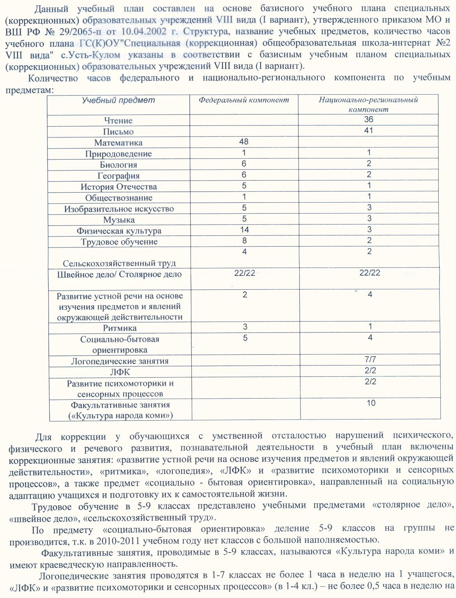

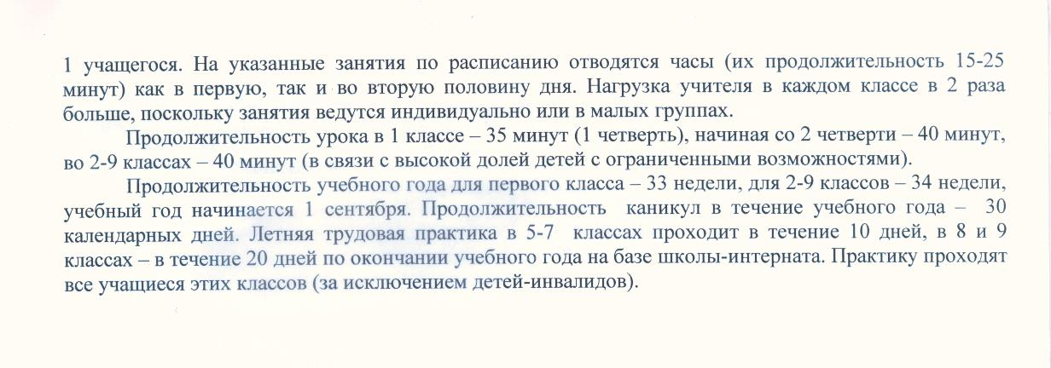

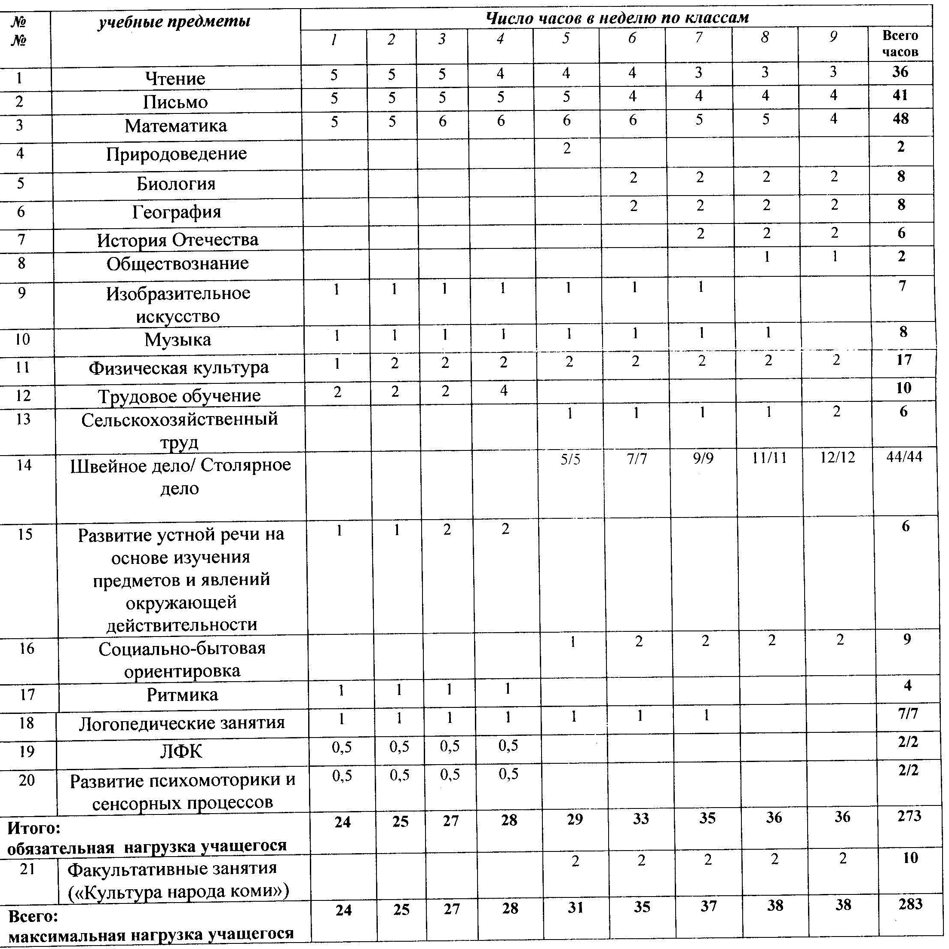

Структура школы.
Обучение в школе подразделено на 2 ступени:
1-я ступень – 1-4 классы;
2-я ступень – 5-9 классы.
Каждая из ступеней школы, ( начальная школа, основная школа) решая общие задачи, имеет свои специфические функции, связанные с возрастными особенностями учащихся. Они находят отражение, прежде всего в наборе базовых учебных курсов и занятий по выбору учащихся. Основой базисного учебного плана школы является осуществление принципа преемственности между его ступенями, когда изучаемые курсы получают на последующих ступенях свое развитие.
Начальная школа представлена классами, в которых обучаются дети разных уровней способностей. Для преодоления ограниченных возможностей здоровья детей организуются групповые и индивидуальные занятия.
На 2-ой ступени образования внимание акцентируется на создание условий для формирования познавательных интересов, для будущего профессионального самоопределения и успешной социализации личности обучающегося.
В инвариантной части учебного плана реализуется федеральный и региональный образовательные компоненты, которые обеспечивают единство образовательного пространства РФ в Республике Коми и гарантируют овладение выпускниками необходимым минимумом ЗУН, обеспечивающим возможность продолжения образования в соответствии со специальным государственным стандартом.
Вариативная часть обеспечивает индивидуальный характер развития школьников, учитывает их личностные особенности .
Дополнительное образование.
Учебная деятельность школы имеет логическое продолжение в программах дополнительного образования. Основная задача дополнительного образования – создать условия для самовыражения учащихся, развития их творческих возможностей.
Школьный компонент образовательного учреждения носит обязательный характер учебной нагрузки, предоставляет учащимся вариативность более качественного освоения программ.

VII. Ресурсное обеспечение реализации программы

7.1. Финансово-экономическое обеспечение:
Среднегодовое содержание школы из средств республиканского и федерального бюджетов.
Привлечение спонсорской и шефской поддержки.
7.2. Кадровое обеспечение
Введение новой системы оплаты труда сотрудников. Создание комфортных гигиенических и психологических условий для работы сотрудников. 7.3. Информационное и научно-методическое обеспечение
Обеспечение образовательного процесса электронными пособиями.
Активное использование выхода в Интернет.
Создание локальной сети учреждения.
Модернизация методической службы: создание творческих команд, качественное обновление системы самообразования педагога (система повышения квалификации, участие в инновациях. дистанционное обучение). Организация многоуровневого общения в педагогическом сообществе, в том числе в сети Интернет.
Проведение конференции, мастер-классов, семинаров.
Организация сотрудничества с другими учреждениями образования.
Приобретение учебной и учебно-методической литературы.
Подписка на специализированные периодические издания.

7.4. Материально-техническое обеспечение.
Модернизация центра школьных наук: укрепление библиотечного фонда до 100% обеспеченности учебными пособиями, оснащение ТСО, обновление оборудования, установка компьютерного кабинета, 100% замена учебной мебели и рабочих мест педагогов, плановый ремонт помещений.
Развитие спортивно-оздоровительного центра: пополнение спортоборудования, модернизация спортивных площадок.
Замена оборудования мастерской.
7.5. Общественное управление.
Сохранение контингента учащихся.
Укрепление и развитие школьных традиций.
Использование школы как эффективного социокультурного ресурса.
Повышение активности родителей в решении школьных проблем.
Удовлетворенность состоянием образовательного процесса всех его участников.
7.6. Нормативно-правовое обеспечение:
Конституции Российской Федерации.
Конвенция о правах ребёнка
Декларация о правах умственно отсталых лиц.
Закон “Об образовании” РФ.
Закон РФ “Об основных гарантиях прав ребенка в Российской Федерации”.
Доп.:Федеральная целевая программа развития образования
на 2011 - 2015 годы
Президентская программа “Дети России”
.Общеобразовательные программы.
Устав ГС(К)ОУ "Специальная (коррекционная) общеобразовательная школа-интернат № 2 VIII вида" Усть-Кулом
Локальные акты.

VIII. План мероприятий на действующем этапе реализации программы

 | Название мероприятия | Субъекты деятельности, степень их участия | Сроки выполнения | Ответственные | Коррекция плана действий.
Направление деятельности | 1. Модернизация содержательной и технологической сторон образовательного процесса
Цель: | Совершенствование образовательного процесса, определяющего личностный рост ученика с ограниченными возможностями здоровья и возможность его полноценного участия в общественной и профессиональной жизнедеятельности в условиях информационного общества
 | 1. Конструирование содержания предметов.  2. Повышение квалификации учителей в области современного дефектологического образования.  3. Использование проектной технологии на всех ступенях школы.  4. Поиск и внедрение новых методов и форм организации образовательного процесса .  6. Разработка учебно-методических материалов для новых форм организаций образовательного процесса  .  8. Внедрение новых способов стимулирования учебной деятельности школьников с ограниченными возможностями здоровья и оценивания учебных достижений учащихся. | администрация педагоги учащиеся родители | 2010-2014 | администрация школы
Направление деятельности | 2. Создание условий, обеспечивающих личностный рост всех субъектов образовательного процесса.
Цель: | достижение положительной динамики коррекции отклонений и развития личностных качеств учащихся с ограниченными возможностями здоровья и профессиональной компетентности педагогов, способствующих общественной и профессиональной жизнедеятельности в условиях информационного общества.
 | 1. Курсы повышения квалификации педагогов.  2. Совершенствование системы внутришкольного контроля.  3. Организация повышения мастерства.  4. Разработка индивидуальных и совместных творческих проектов в рамках методических объединений и их защита.  5. Повышение компетентности педагогов в процессе включения в научно-исследовательскую и опытно-экспериментальную работу.  6. Консультирование по вопросам организации диагностики и мониторинга различных аспектов профессиональной деятельности педагогов.  7. Консультирование и оказание помощи учителям в организации взаимодействия между учениками в ходе учебного процесса и в период проведения досуга.  8. Формирование у педагогов, школьников и их родителей потребности в психологических знаниях и желания использовать их в своей деятельности.  9. Внедрение технологий личностно-ориентированного обучения.  10. Внедрение технологий проблемного, проектного и игрового обучения.  11. использование диалоговых форм обучения, технологий сотрудничества с учетом субъектного опыта ученика.  12. Усиление гуманитарной направленности учебных дисциплин, включение в их содержание материалов, помогающих учащимся освоить ценности общества и его культуру.  13. Повышение воспитательного потенциала обучения, эффективности воспитания. | администрация педагоги учащиеся родители | 2010-2014 | администрация творческая группа учителей
Направление деятельности | 3. Создание в рамках школы открытого информационно-образовательного пространства
Цель: | интеграция информационных ресурсов, позволяющих осуществить сбор, хранение, передачу и обработку информации. Предоставление свободного доступа к информации всем субъектам образовательного процесса.
. | 1. Освоение педагогами персональных компьютеров и информационных технологий.  2. Прохождение учителями курсов по освоению современных информационных технологий.  3. Внедрение информационных технологий в образовательную практику.  4. Целенаправленная работа по формированию информационной грамотности учащихся в соответствии с их возможностями и способностями.  5. Создание материально-технической базы школы, обеспечивающей информатизацию образовательного процесса.  6. Укрепление и совершенствование технического оснащения образовательного процесса.  7. Подбор программ, пособий, учебников для эффективной работы по внедрению информационных технологий в образовательный процесс школы.  8. Использование глобальной информационной сети в образовательном процессе.  9. Усиление кадрового потенциала педагогов, обеспечивающих реализацию дополнительных образовательных услуг в сфере информационных технологий. | администрация педагоги учащиеся родители | 2010-2014 | администрация творческая группа учителей
Направление деятельности | 4. Внедрение технологий здоровьесбережения и обеспечение медико-педагогического сопровождения учащихся
Цель: | Обеспечение коррекции отклонений и достаточного психофизического развития учащихся.
.  . | 1. Разработка и реализация комплексной программы построения здоровьесбере-гающей среды школы.  2.Сотрудничество школы и медицинских учреждений в решении проблемы реабилитации здоровья учащихся.  3. Повышение информированности и технологической грамотности учителя в вопросах здоровьесбережения.  4. Организация мониторинга состояния здоровья школьников.  5. Разработка и проведение мероприятий, которые уменьшают риск возникновения заболеваний и повреждений, тесно связанных с социальными аспектами жизни школьников (внедрение сбалансированного разнообразного питания; мероприятия по профилактике алкоголизма, наркомании и табакокурения и т.д.).  6. Пропаганда здорового образа жизни среди учащихся, их родителей, педагогов.  7. Создание благоприятной психологической среды в образовательном учреждении.  8. Формирование у обучающихся  и воспитанников способности к самоопределению и саморазвитию.  9. Профилактика и преодоление отклонений в психологическом здоровье учащихся (выявление условий, содействующих сохранению здоровья школьников)  10. Создание психолого-педагогической поддержки школьников в период адаптации к новым условиям обучения  . 11. Осуществление профориентации и профессионального самоопределения с учетом состояния здоровья и психофизических особенностей каждого ученика. | администрация педагоги учащиеся родители | 2010-2013 | администрация творческая группа учителей

IX. Управление реализацией программы развития
Координацию реализации Программы выполняет Совет школы. Мероприятия по реализации Программы являются основы годового плана работы школы. Информация о ходе реализации программы в целом и отдельных проектов ежегодно представляется на педсовете и Совете школы. Вопросы оценки хода выполнения программы, принятия решений о завершении отдельных проектов, внесения изменений в реализацию проекта решает Совет школы.

Х. Мониторинг результатов реализации программы развития
1.Ежегодные отчёты администрации на педсовете о результатах обучения и воспитания ( по результатам итоговой и промежуточной аттестации, участие в различных конкурсах и олимпиадах, результатах инновационной деятельности школы)
2. Текущий мониторинг учебно-воспитательного процесса:
-анализ успеваемости, обучения и обученности учащихся
-анкетирование родителей для выявления степени реализации запроса на образовательные услуги
-анкетирование учащихся
- систематический анализ состояния инновационной деятельности на основе отчётов учителей, посещения уроков
-ежегодный анализ диспансеризации обучающихся, проверка владения навыками безопасного поведения, готовность к действиям в чрезвычайных ситуациях
3. Ежегодный анализ результатов работы школы и планирование работы по конечному результату.

XI. Ожидаемые результаты реализации программы
1.Формирование единой образовательной среды, характеризующейся единым ценностно-целевым полем всех субъектов образовательного процесса (далее ОП).
2. Создание привлекательного в глазах всех субъектов ОП имиджа школы, подтверждённого результатами социологических исследований.
3. Достижение заданного качества образования: обновление содержания и технологий обучения с учётом современных требований к ним.
4. Дифференциация и индивидуализация обучения в системе непрерывного образования.
5. Обеспечение преемственности и непрерывности образования на первой и второй ступенях.
6.Рост творческих достижений всех субъектов ОП (участие в конкурсах, презентациях и т.д.)
7.Создание условий для творческой самореализации учителя.
8. Рост материально-технического и ресурсного обеспечения образовательной системы школы

